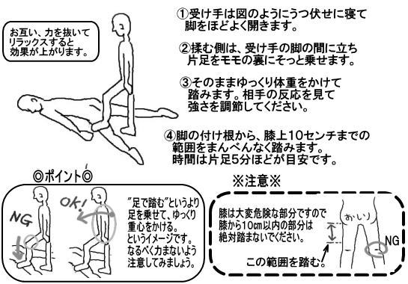

[モモ裏踏み（ふたり）]